Мы встречаем Новый год!
Группа «Ласточка»
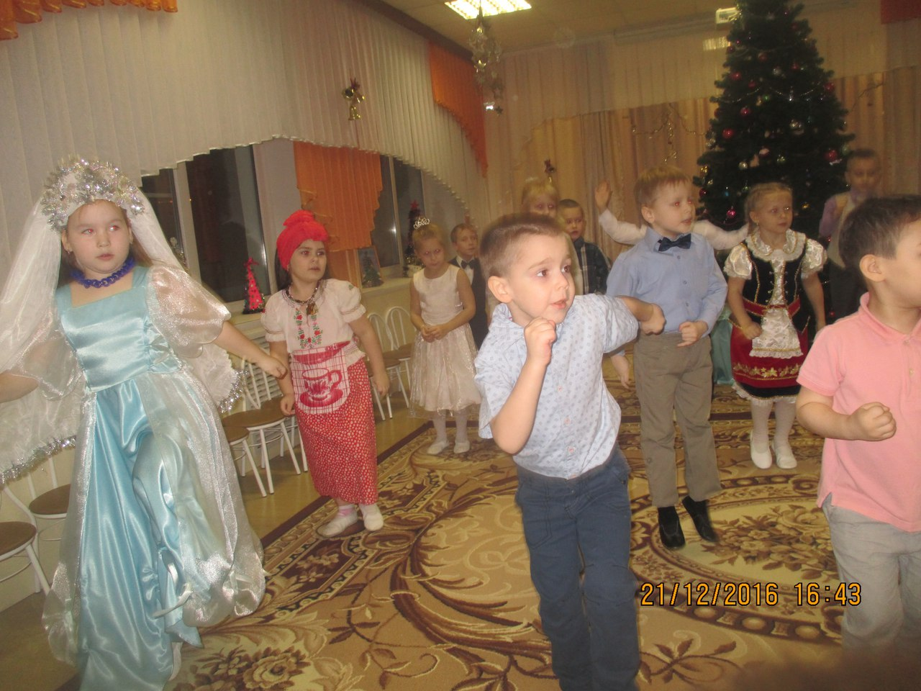
Мы веселой пляской, встретим Новый год!
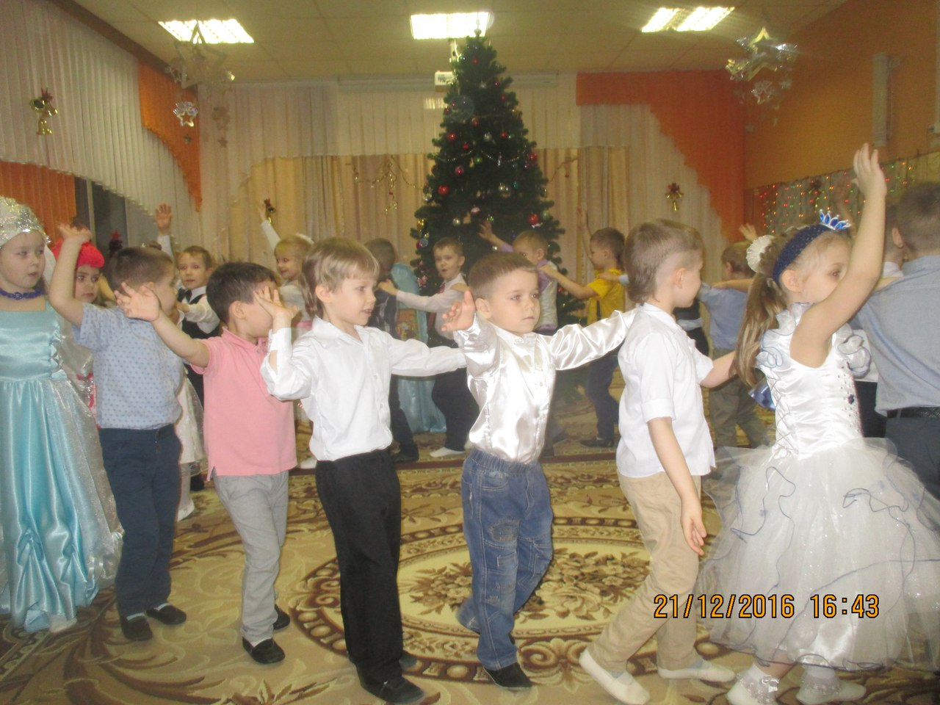
И с веселой песней, встанем в хоровод!

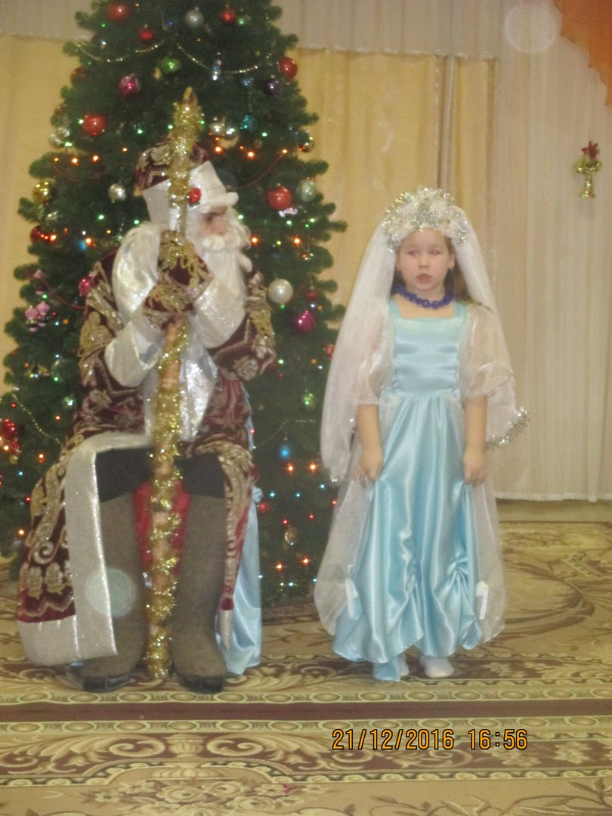
Герои разных сказок, в гости к нам придут.
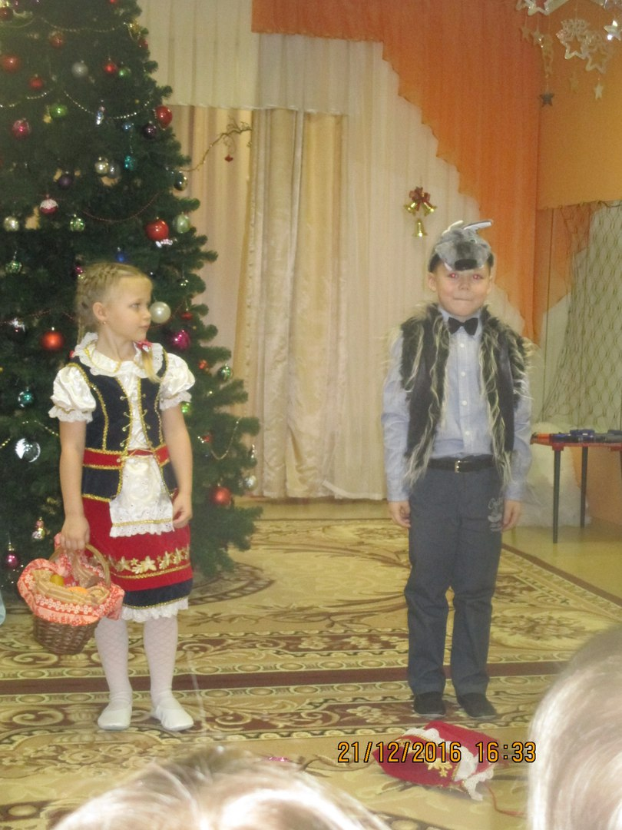
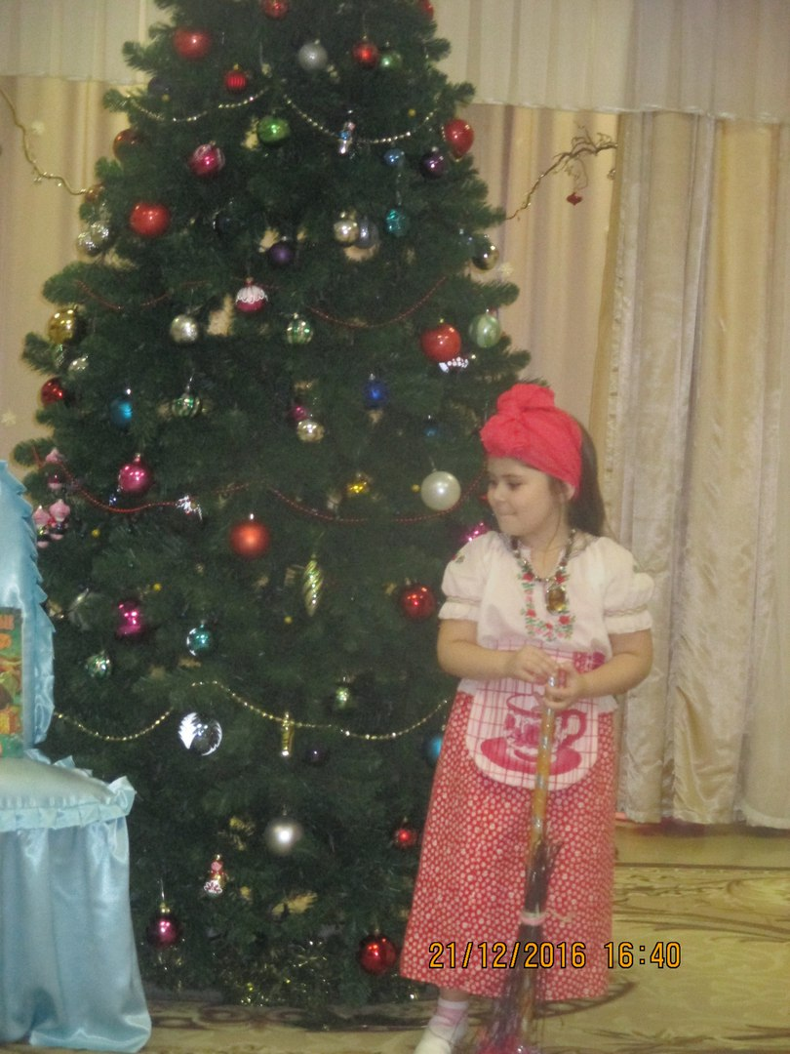
Нам стихи расскажут, песенки споют.

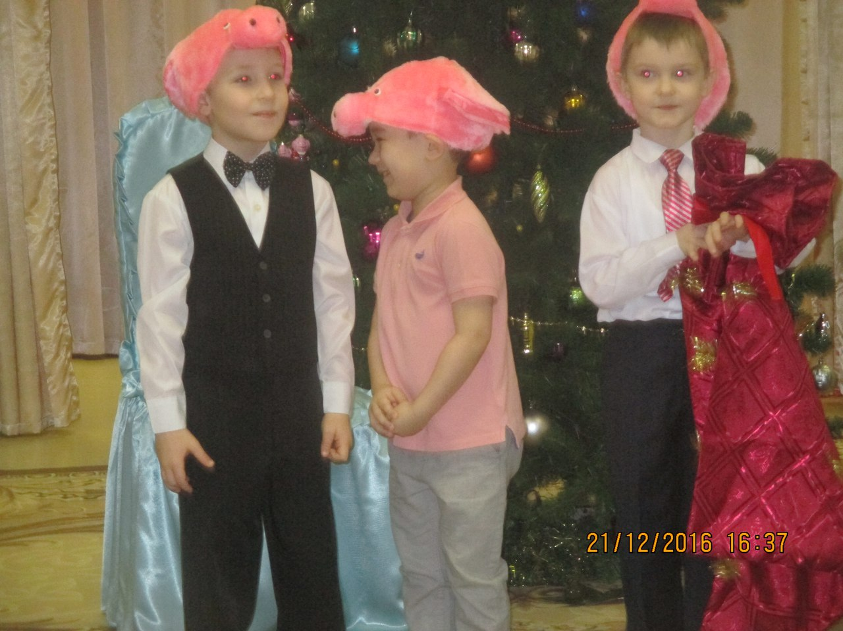
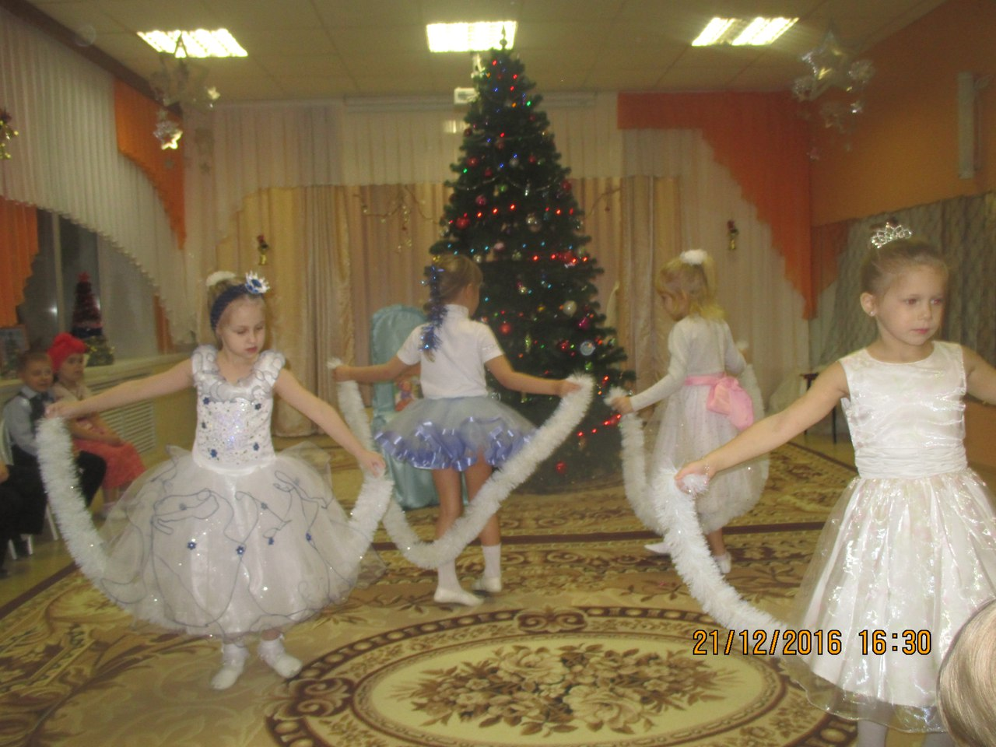
Белые снежинки, в танце закружат..
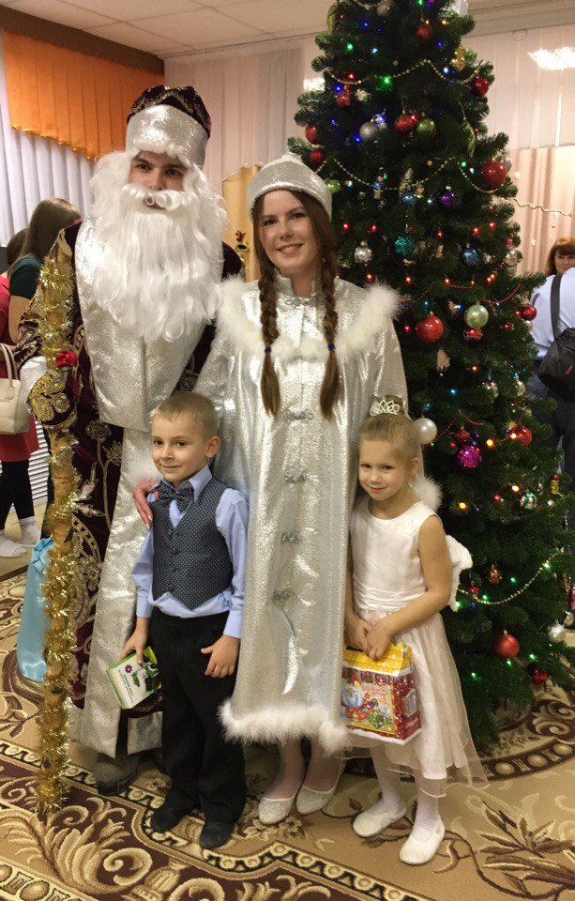
Дед Мороз со Снегурочкой, поздравят всех ребят!!!

